INFORME DE AVANCE

Fecha: | 18 de Septiembre del 2017
Asunto: | Informe de avance sistema de importaciones
Cliente: | AGENCIAS Y REPRESENTACIONES CORDOVEZ S.A
Desarrollador: | Tlgo. Eduardo Villota
Responsable Documento: | Tlgo. Eduardo Villota

El presente informe tiene por finalidad exponer el avance del desarrollo del sistema de control de importaciones, se ha desarrollado el análisis y cumplimiento de requerimientos, la estructura base de la arquitectura que se implementa en el sistema. El sistema se encuentra estructurado en una arquitectura tres capas:

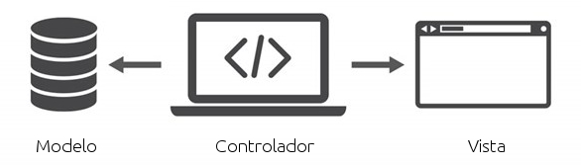
El Modelo:
El modelo es el lugar donde los datos de la aplicación residen, se lo ha estructurado de manera que permite cumplir con los requerimientos del sistema, el modelo está compuesto por tres tipos de entidades:
        - Entidades de almacenamiento de información
- Entidades auxiliares, usadas para las provisiones y seguimiento de usuarios
- Entidades de control

Al momento el modelo se encuentra terminado y probado cumpliendo al 100% con los requerimientos, el modelo cuenta con disparadores que siguen las actividades de los usuarios para que exista la posibilidad de recuperar información de ser necesario.

De acuerdo a la última reunión de trabajo mantenida con la Dra. Jeanneth Carrillo, el modelo tuvo que ser sometido a un nuevo análisis, debido a un mal entendido por mi parte al inicio del desarrollo del sistema, ya que hasta antes de la reunión, los valores provisionados se reemplazaban cuando llegaba las facturas que los justifica, una vez consolidado esos rubros generar el costo unitario por producto en base a los valores facturados, no se había considerado que los registros de los pagos provisionados debían mantenerse, la observación en el requerimiento llegó en buen momento, ya que aun no se iniciaban los trabajos en la segunda capa, aunque como efecto secundario provocó un retraso en el cronograma de 6 días debido a la nueva implementación, al momento esta capa se encuentra desarrollada al 100%.

El Controlador:
El controlador es el que maneja toda la lógica de negocio, tiene las reglas que deben seguir los registros desde y hacia el modelo, el sistema tiene dos formas de manejar la lógica de negocio (Forma en la que se realizan los procesos), también conocido como BackEnd, para lo cual se ha creado una estructura de dos sub-capas:

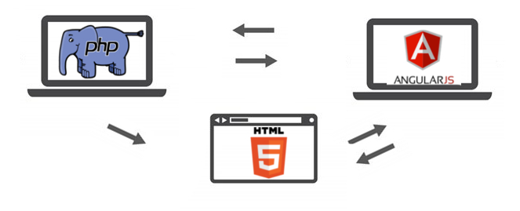
Cada uno de los tres componentes tienen una funcionalidad independiente, toda la interacción que se realiza al modelo de datos, pasa a través de la aplicación PHP, componente que valida la información antes de ingresarla al modelo, el componente PHP solo devuelve vistas denominadas como SPA, no interactúa con el usuario a menos que se cambie de módulo, esta aplicación es la encargada de manejar la seguridad del sistema.

El componente que está diseñado con Java Script precisamente con Angular Js, es el encargado de brindar el funcionamiento de la aplicación e interacción con los usuarios del sistema.

Los dos componentes usan las plantillas HTML para presentar los datos a los usuarios.

Esta capa se encuentra desarrollada en un 70%, lo que comprende un avance en todas las librerías de desarrollo necesarias para una correcta interacción como son:
    - Fuentes de datos para auto completados
- Estructura para el tratamiento de la información
- Manejo de seguridad de la conexión
- Diseño de formularios
- Se tiene elaborado el flujo de trabajo de cada módulo
- Pruebas de errores
- URLs de solicitud
- Validación de datos desde los formularios

La Vista:
Es la parte gráfica, es la parte con la que el usuario interactúa, al momento se tiene implementado el macro de las SPAs (Módulos) y todos los formularios de las entradas, incluido el proceso de autentificación y rutas de Angular Js.

El proyecto ha sido, publicado en la página de github para que pueda acceder a él y verificar los avances descritos en el presente documento.

https://github.com/eduardouio/APPImportaciones

Pendientes:
Al momento está pendiente el armado del sistema, se tienen la mayoría de los componentes terminados, lo que hace falta es unirlos para que cada uno de los módulos trabajen acorde a las especificaciones, a pesar de que ya se tiene estructurado el sistema de vistas es importante que en esta parte del desarrollo haya una intervención por parte del cliente, para ello solicito de la manera más comedida me ayude con un espacio en sus oficinas por un tiempo de 2 horas 1 días a la semana previa cita, esto será útil para terminar la implementación del sistema y corregir posibles fallas en el entorno.

La forma de trabajo será presentar los avances de la semana y probar el sistema con los principales implicados, en la solicitud de la cita se especificará el nombre de la persona de la que se necesite colaboración.

Requerimientos:

- Tener habilitado el servidor Linux para el despliegue del sistema
- Que el servidor sea accesible al menos desde la red interna
- Tener instalado el entorno LAMP
- Credenciales del usuario root del SO
- Credenciales del usuario root MySQL
- De forma adicional tener instalado GIT

Durante la etapa de diseño inicial se envió la información de los campos de las tablas de la base de datos para que a través de su departamento técnico se verifique si los campos son los que requieren, de la misma forma a través de la Dra. Jeanneth Carrillo quien ha colaborado activamente en el proyecto se realizó una evaluación completa al sistema, producto de esa evaluación se generó un conjunto de preguntas de las cuales no tengo respuesta, mismas que cito a continuación:

- ¿En qué incoterms el costo del flete se aumenta en la factura del proveedor?
- ¿A qué se refiere el flete internacional prepagado y que incoterms aplica?
- Actualizar los rucs de los proveedores extranjeros
- Poner todos las categorizaciones en los proveedores ejemplo Almagro solo está para almacenaje que otros servicios adicionales provee.
- Corregir en la tabla de productos el grupo por ejemplo Chinchón, Beronia no existen
- ¿Cuál es el valor FOB en cada incoterm, como se determina?
- Revisar tarifas por ejemplo en flete internacional pedido 003/17 proveniente de Santiago de Chile y el costo es de 300, mismo que no está registrado en las tablas de incoterms
- En gastos locales porque no está registrado Panatlantic, en el pedido 003/17 existe la factura 80642 de ese proveedor y si hay mas proveedores favor indicar
- Verificar el 4x1000 de Almagro almacenaje
- ¿Qué documento se emite cuando la carga sale de Almagro a Cordovez, es necesario para saber cómo cerramos los pedidos?
- ¿En la factura informativa cuál es la fórmula para el cálculo para seguro y flete aduana?
- Enviar pedido con etiquetas fiscales que re-liquide ICE Advaloren y otro que si grava en aduana y aumenta con la re-liquidación.
- Logos claros y originales, en caso de no enviarlos se usará el logotipo que se dispone en los documentos recibidos
- Establecer tabla de usuarios y roles por ejemplo usuario bodega solo es para costos
- Para la elaboración de los reportes favor enviar de cada reporte requerido un ejemplar realizado en excel con toda la información y el formato que se necesite, este archivo debe ser el que manejan dentro la institución

Atentamente:

Tlgo. Eduardo Villota

